**ФОТООТЧЕТ**

**3 неделя января**

**тема:**

**ЮНЫЕ ВОЛШЕБНИКИ**

**В разновозрастной группе «Солнышко»**

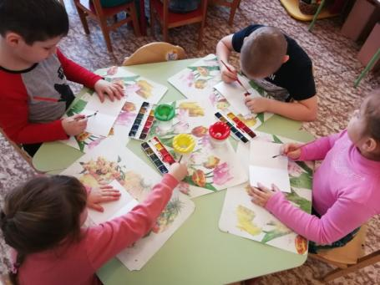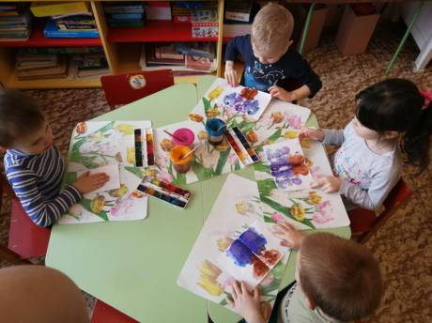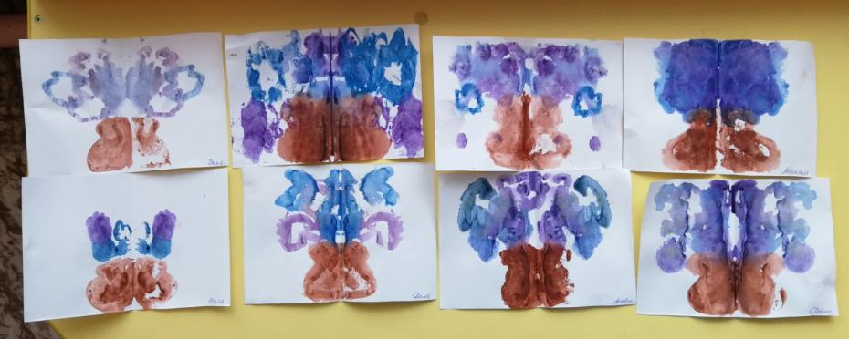

**Рисование букета в холодных тонах, в технике монотипия.**

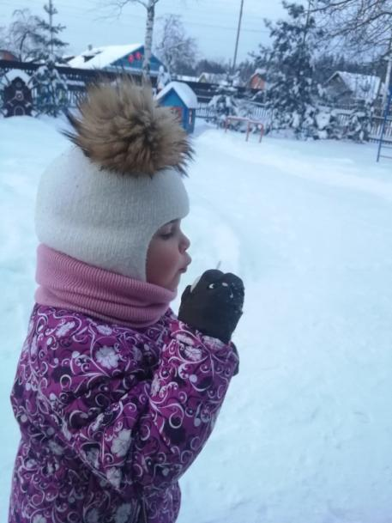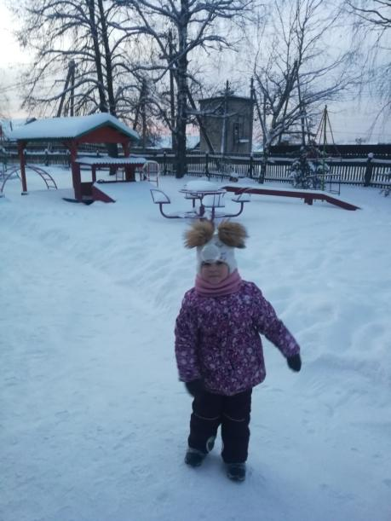

**Эксперимент «Мыльные пузыри на морозе»**

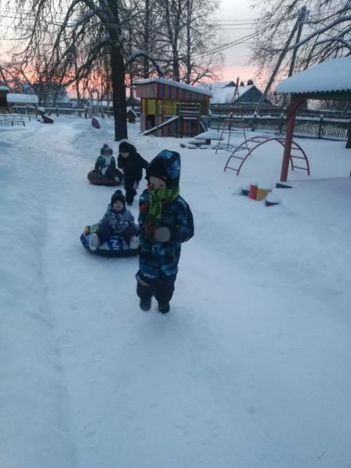**Эстафета «Кто быстрее»**

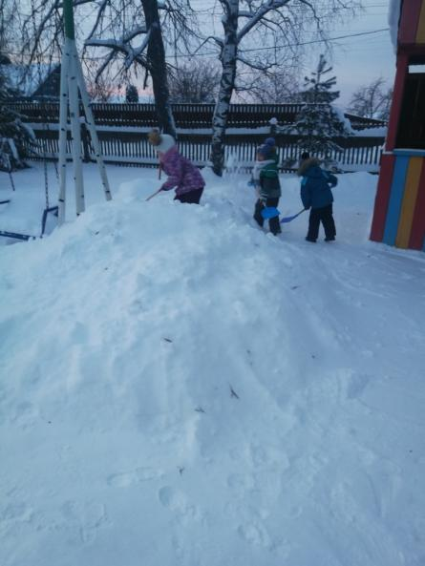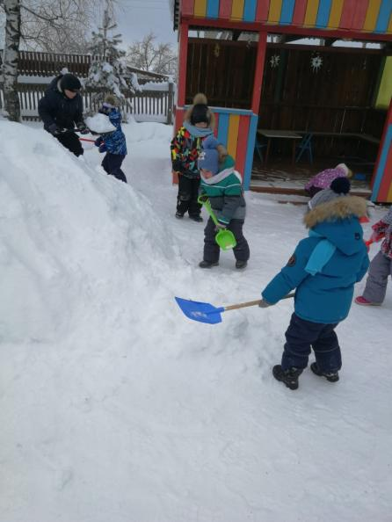

**Трудовая деятельность : строительство горки**

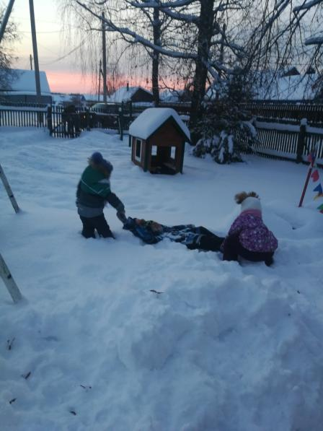

**Игровая ситуация «Помоги другу»**

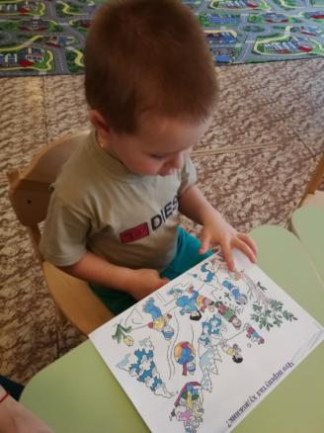**Дидактическая игра «Что перепутал художник»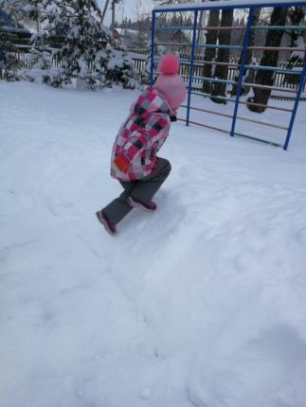Эстафета «Перепрыгни через снежный вал»**

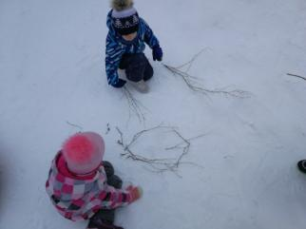**Сложи из палочек, веточек фигуру**

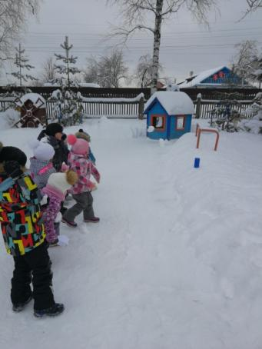**Эстафета «Сбей снежком»**

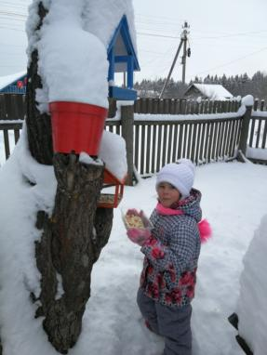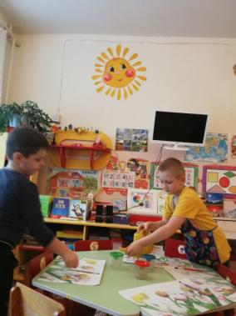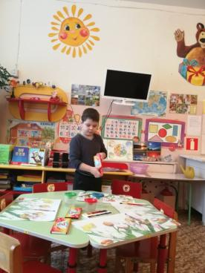

**Трудовая деятельность – кормим птиц, приготовь всё для рисования**

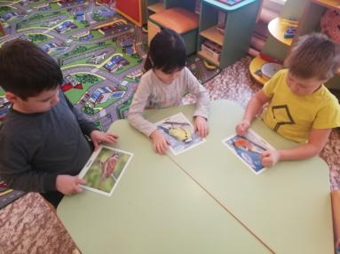**Игра «Узнай птицу по окраске»**

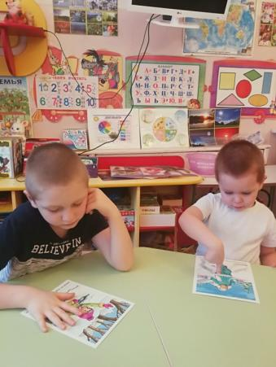**Беседа правила поведения и безопасности зимой.**

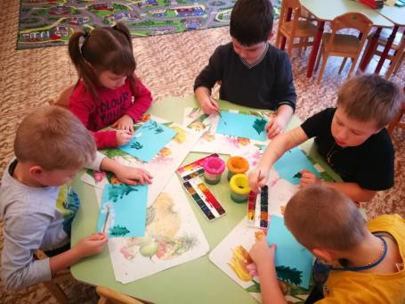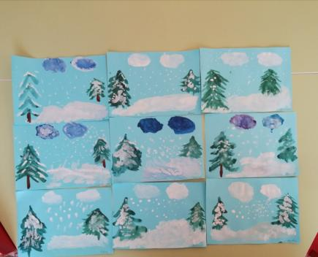**Художественная деятельности- композиционное рисование**

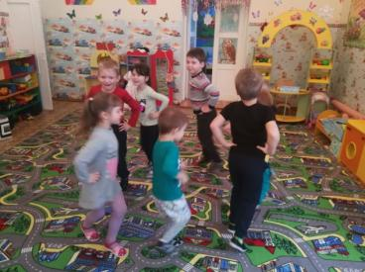**Монотонные подскоки под музыку Глинки.**

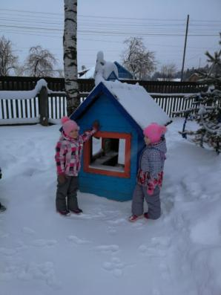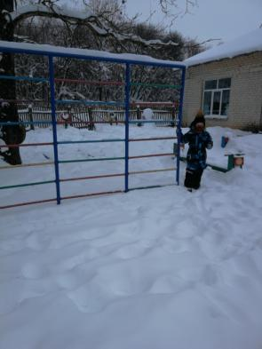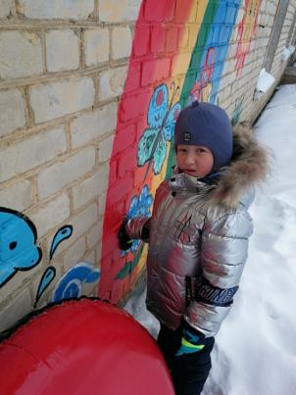

**Игровая деятельность «Найди на участке выбранный цвет»**

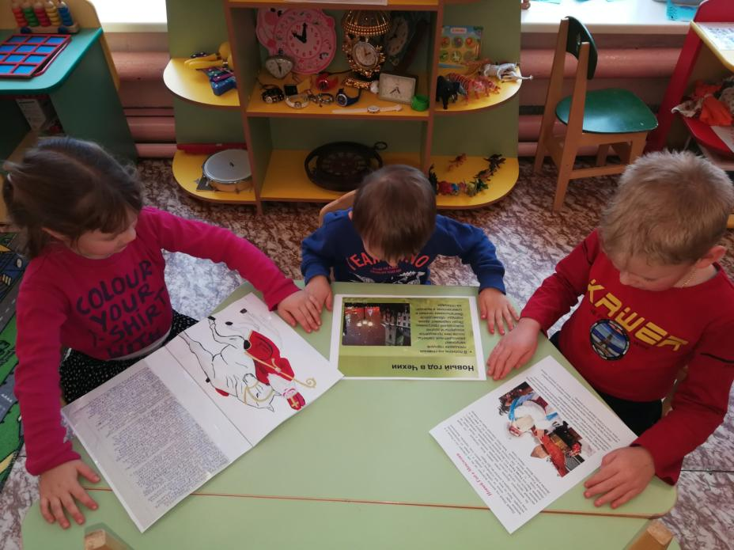

**Беседа «Как празднуют Новый год и Дед Мороз ,в разных странах»**